Toruń, 20 kwietnia 2023 roku

Radny Miasta Torunia
Piotr Lenkiewicz

Sz. Pan
Michał Zaleski
Prezydent Miasta Torunia

WNIOSEK

Powołując się na § 18 Statutu Rady Miasta Torunia w nawiązaniu do § 36 ust. 4 Regulaminu Rady Miasta Torunia zwracam się do Pana Prezydenta z wnioskiem:

- o interwencję w sprawie stanu technicznego drogi leżącej na styku ulic Szymanowskiego i Płaskiej.

UZASADNIENIE

Zgodnie z informacjami od mieszkańców oraz przesłaną dokumentacją, przedmiotowy teren wymaga sprawdzenia i wdrożenia możliwych działań naprawczych.
Proszę o podjęcie działań (zdjęcia i lokalizacja w załączeniu)

/-/ Piotr Lenkiewicz Radny Miasta Torunia

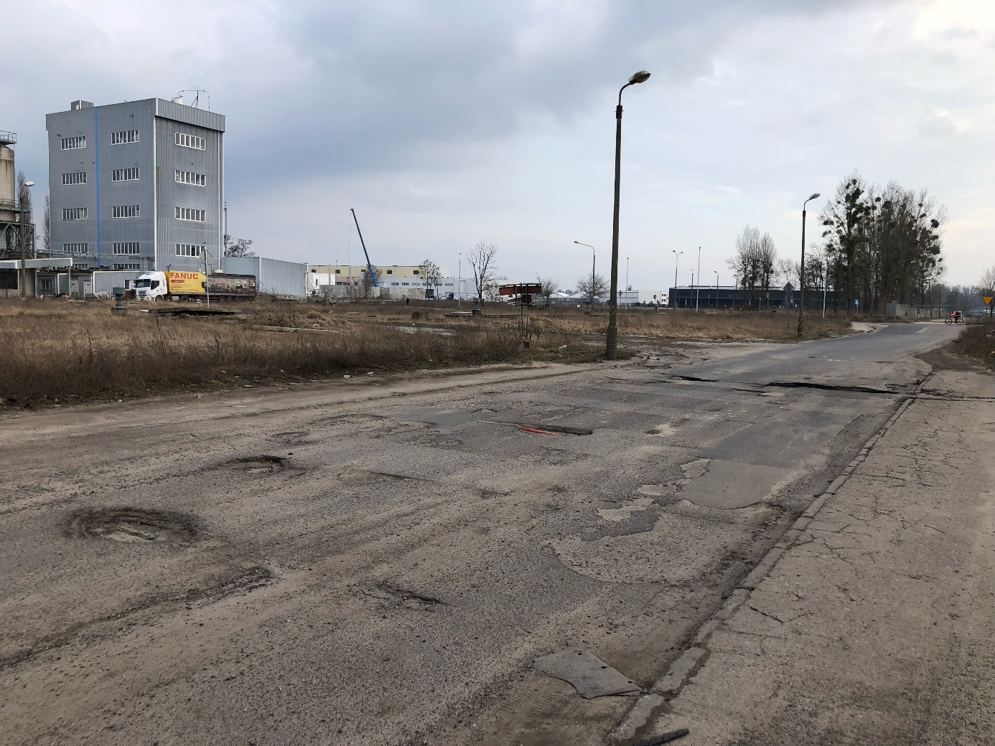
Zał. 1

